大阪府環境教育等行動計画
～行動する人づくり、連携・協働でつなぐ環境配慮行動の輪～

2024年 月
大阪府

目 次

はじめに ・・・・・・・・・・・・・・・・・・・・・・・・・・・・・・2

第１章 環境教育等をめぐる状況等 ・・・・・・・・・・・・・・・・・・・・・・3
１ 環境教育等に関する国内外の動向
（１）国際的な動向
（２）国内の動向
２ 大阪における環境教育等の取組み状況等
（１）これまでの大阪府における環境教育等の行動計画
（２）これまでの大阪府の取組みにおける環境教育等の現状・課題と必要な対応

第２章 今後の環境教育等における基本的な考え方 ・・・・・・・・・・・・・・12
１ めざすべき将来像・目標
２ 計画期間
３ 環境教育等の推進にあたっての基本的な方向性

第３章 推進方策 ・・・・・・・・・・・・・・・・・・・・・・・・・・・・・14
１ 各主体及び場における環境教育等の方向性
（１）環境教育等を推進するための適切な役割分担
（２）環境教育の場と機会の確保
２ 環境教育等の推進に向けた大阪府の具体的推進方策

第４章 計画の適切な進行管理 ・・・・・・・・・・・・・・・・・・・・・・・21
１ 参考指標の設定
２ 推進体制

はじめに
大阪府では、環境教育を総合的・体系的に推進するとともに、環境保全に対する意欲の増進を図ることによって、府民が広く「環境保全活動」に取り組み、持続可能な社会の実現に向けて自ら問題解決能力を育んでいくことができるよう、「環境教育等による環境保全の取組の促進に関する法律（以下「環境教育等促進法」という。）」に基づき、2013年３月に概ね10年先を見据えた行動計画として、「大阪府環境教育等行動計画」を策定しました。これまで本計画に基づき、環境教育を総合的・体系的に推進するとともに、「場の提供・学習機会の提供」など６つの柱を立て、相互に関連させながら環境学習や環境保全活動を推進してきたところです。

近年、「持続可能な開発目標（SDGs）」への貢献を重視する動きが広がっており、私たちが関わる様々な活動において、環境・社会・経済に関する課題の同時解決と統合的向上の観点を踏まえることが重要になっています。
また、気候変動や生物多様性の保全への対応が喫緊の課題となっており、2050年の二酸化炭素の排出量実質ゼロ、2030年のネイチャーポジティブをはじめとする持続可能な社会の実現に向けた取組みを加速化させなければなりません。加えて大阪湾に面する大阪府にとっては、プラスチックごみによる海洋汚染も身近な問題として、あらゆる主体の意識改革を図り、行動につながる取組みの展開も求められています。
一方、ICTの進展や新型コロナウイルス感染症の世界的な拡大により、タブレットPC端末等を活用した小中学校における授業の実施、イベントや交流会・研修のオンライン開催が広がるなど、学習環境やコミュニケーションの方法などが大きく変わってきており、多様な手法による対応が求められています。

こうした社会全体の大きな変化に対応するためには、今まで以上に多様な主体の参加と協力を得て、府域における環境保全活動や環境教育が幅広く実施される必要があり、本計画では、前計画で示した大阪府が実施すべき推進方策を見直し、新たに事業者や民間団体など各主体に期待される役割、地域や学校など様々な場で必要となる環境教育等についても体系的にまとめ、その方向性を示しました。

本計画により、引き続き環境教育を総合的・体系的に推進し、府民、学校、民間団体、事業者、行政等のあらゆる主体が、環境課題と経済・社会課題の同時解決・統合的向上に向けて自ら進んで取り組むとともに、各主体が相互に協力して環境保全活動の輪を広げ、環境もたらす恵みを次世代に引き継ぐことができるよう、みなさまと力を合わせて取り組んでいきます。

本計画はSDGsに掲げる17のゴールのうち以下のゴールの達成に寄与するものです。
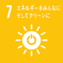
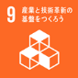
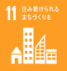
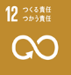
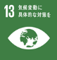
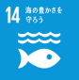
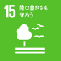
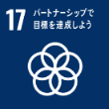
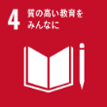

第１章 環境教育等をめぐる状況等
１ 環境教育等に関する国内外の動向
（１）国際的な動向
2015年９月の国連サミットにおいて、「持続可能な開発のための2030アジェンダ」が採択され、その中核を成すものとして、2030年に向けた17の目標と169のターゲットからなる「持続可能な開発目標（SDGs）」が掲げられました。SDGsは、気候変動、生物多様性の喪失、資源の枯渇、貧困の拡大等、環境・経済・社会の諸課題について、国際社会全体が協働して、その同時解決と統合的向上に向けて取り組むことをめざす具体的な達成目標です。
SDGsの達成に向けて、世界中で様々な取組みが進められるなか、我が国の提唱により開始された「持続可能な開発のための教育（ESD：Education for Sustainable Development）」についても更なる取組みを促すため、2019年12月の国連総会において、新たな国際的な枠組み「持続可能な開発のための教育：SDGs実現に向けて（ESD for 2030）」が採択されました。この決議では、ESDがSDGsの目標４「質の高い教育をみんなに」に必要不可欠な要素であること、SDGsにおける17の目標を全て達成するための鍵であることが確認されました。
環境教育は、様々な機会を通じて環境問題について学習し、一人一人が意識を変え、自主的・積極的に環境保全活動に参加する態度と環境課題解決のための能力を育成することをめざすものであり、環境教育等の取組みにおいては、ESDとSDGsとの関連を踏まえたものにしていくことが求められています。
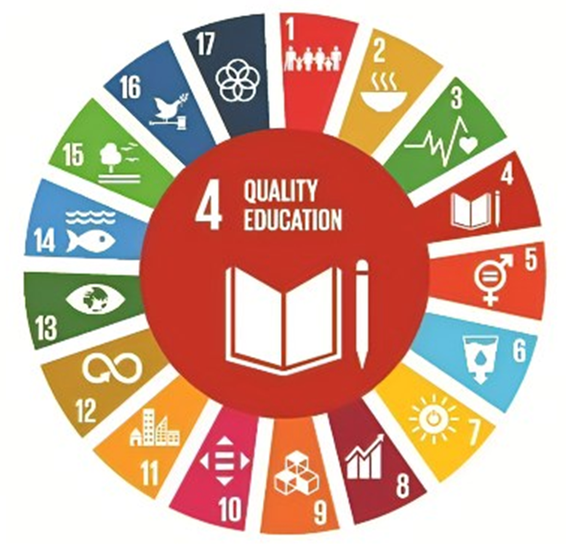
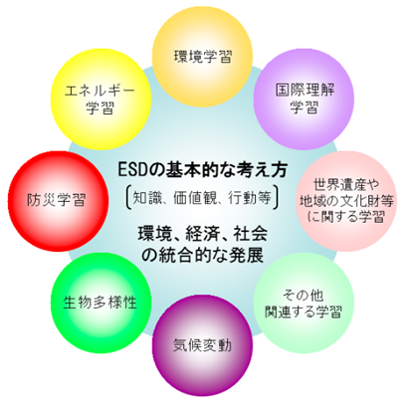

ESDの概念図 ESDはSDGs17の全ての目標実現の鍵
出典：ユネスコ未来共創プラットフォームホームページ
図１ SDGsとESDについて
（２）国内の動向
①環境教育等に関連する法令・計画等
国は、2011年６月に環境教育等促進法を公布（2012年10月完全施行）し、2012年６月には、環境保全活動・環境教育の一層の推進や幅広い実践的人材づくりと活用を進めるため、「環境保全活動、環境保全の意欲の増進及び環境教育並びに協働取組の推進に関する基本的な方針（以下「基本方針」という。）」を閣議決定しました。その後、環境教育等促進法の施行から５年が経過した2018年６月に、基本方針が改定され、体験活動の意義を捉え直し、地域や民間企業の「体験の機会の場」の積極的な活用を図り、自然体験、社会体験、生活体験、交流体験などの幅広い体験活動を促進していく方向性が示されました。
また、国内のESDを推進するため、2016年３月に「我が国における『ESDに関するグローバル・アクション・プログラム』実施計画（以下「ESD国内実施計画」という。）」が策定され、ESDは環境教育を包含するものとして整理されています。
2021年５月には、ESD for 2030を踏まえ、第２期ESD国内実施計画が策定され、日本社会のあらゆる主体を対象に様々な場面でのESDの実施を推進し、ジェンダー平等、2050年カーボンニュートラルをはじめとするグリーン社会の実現、AI及びDXの推進と社会システムのデジタル改革等、我が国のSDGsに関する方針を踏まえつつ持続可能な社会の創り手の育成を効果的に推進することが示されました。
幼稚園教育要領及び小・中・高等学校の学習指導要領は、2017年以降順次改訂され、その前文及び総則において、「持続可能な社会の創り手」に必要な資質・能力を育成することが掲げられるなど、ESDの考え方が基盤となる理念として盛り込まれました。また、この学習指導要領では、「社会に開かれた教育課程」の実現が掲げられ、よりよい学校教育を通じてよりよい社会を創るという目標を学校と社会とが共有し、社会と連携・協働すること、そのために、各学校において、学習効果の最大化を図る「カリキュラム・マネジメント」の確立や「主体的・対話的で深い学び（アクティブ・ラーニング）」の視点からの授業改善を図っていくこと等が示されました。

②環境教育を取り巻く状況
学校においては、社会科、理科、技術・家庭科のみならず他教科においても環境に関する内容が盛り込まれるなど、環境教育が教科横断的に取り組まれています。また、環境を個別の事実的な知識としてのみ学ぶのではなく、学んだ知識を他の教科の学習や日々の生活、社会での出来事などとも関連付けて深く理解したり、生かしたりできるようにするとともに、環境に対する学びを通して、情報活用能力や問題発見・解決能力等を育むことも重視されてきています。
事業者においては、RE100やSBTをはじめとした国際的なイニシアティブへの参画、サステナブルファイナンスの活用など、脱炭素経営に取り組む動きが進展・拡大しており、環境教育（人材育成）を含め、環境に配慮した取組みの重要性が増してきています。
地域においては、これまで自治会等の地縁型の地域コミュニティが環境活動等の中心的な役割を担ってきましたが、少子高齢化、人口減少、単身世帯の増加といった人口動態の変化や、住民のライフスタイルの変化等により、その活動が縮小傾向にあります。一方で、NPO等の民間団体や事業者が主体となり、道路や河川の美化・清掃活動をはじめとしたボランティア活動が活発に実施される例や、各種イベント・企画にボランティアとして参加する高校生や大学生等が増えるなど、地域における環境活動の主体や参画の仕方に変化が生じてきています。

２ 大阪における環境教育等の取組み状況等
（１）これまでの大阪府における環境教育等の行動計画
大阪府においては、環境教育等促進法第８条に基づく行動計画として、また、「2030大阪府環境総合計画（以下、「環境総合計画」という。）」における施策の基本的な方向性に基づく分野ごとの個別計画として「大阪府環境教育等行動計画（2013年策定、2019年８月、2021年７月改訂））」を位置づけ、環境教育等を推進してきました。

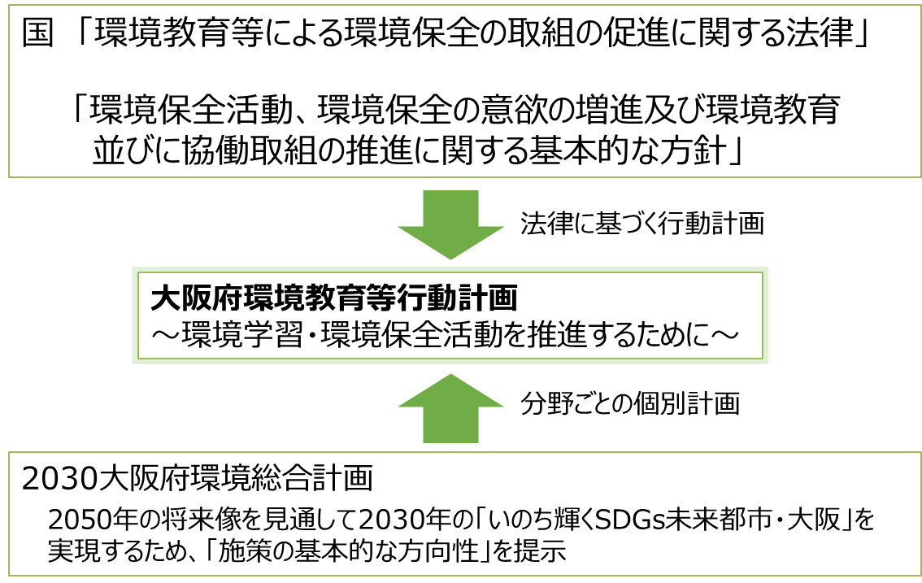
図２ 大阪府環境教育等行動計画の位置づけ

本計画では、環境教育等を総合的・体系的に推進するため６つの柱を立て、相互に関連させながら環境学習や環境保全活動を進めてきたところです。

表１ これまでの環境教育等を推進してきた施策の柱と大阪府の取組
施策の柱 | 取組事例 | 事業数
- 情報基盤の充実と  連携の強化 | ・「豊かな環境づくりおおさか府民会議」の運営  ・環境情報発信サイトの整備 | 12
- 人材育成・人材活用 | ・地球温暖化防止活動推進員制度の運用  ・学生エコチャレンジミーティングの実施 | ６
- 場の提供・学習機会の提供 | ・共生の森づくり事業 ・こどもエコクラブ  ・万博記念公園自然観察学習館 | 66
- 教材・プログラムの  整備と活用 | ・環境教育教材（幼児向け～若年層向け）  ・大阪湾魅力ウォークマップ | 22
- 協働取組の推進・  民間団体等への支援 | ・大阪府環境保全活動補助金  ・おおさか環境賞 ・笑働OSAKA※ | 26
- 普及啓発 | ・おおさか環境デジタルポスター  ・ストップ地球温暖化デー | 40
※平成12年度に開始した協働事業「アドプト・プログラム」の10周年を契機に、産官学民それぞれの強みを活かした協働を推進し、地域活性化を図ることを目的に立ち上げ。

（２）これまでの大阪府の取組みにおける環境教育等の現状・課題と必要な対応
- 情報基盤の充実と連携の強化
【情報基盤の充実】
＜現状・課題＞
府域全体の環境資源情報を体系的に管理し利用者が効率よく情報を入手するための基盤として、2009年に開設したポータルサイト「エコあらかると」による情報提供のほか、2016年からFacebook、TwitterやYouTubeによる情報提供を実施してきました。
「エコあらかると」へのアクセス数は、年間約4,900件（2013～2021年平均）と一定のニーズがありましたが、府が開設したSNSへのアクセス数は総じて少ない状況にあります。

＜必要な対応＞
近年、SNS等の普及により、情報発信・収集方法が多様化してきていることから、目的・内容に応じて適切なツールを選択するとともに、多様な主体とも連携して各情報発信機能の発信力・伝達力を強化することが必要です。

【連携の強化】
＜現状・課題＞
豊かな環境づくり大阪府民会議（以下、「府民会議」という。）をはじめとした府民団体、業界団体、行政等の多様な主体が参画する会議・協議会の運営により、様々な主体間の連携強化を図ってきました。
しなしながら、これら会議・協議会に参画していないNPO等の民間団体が増えていることから、参画団体の活動だけでは、府域で実施される環境保全活動を十分に捉えることが難しく、また、業界団体の役割も変ってきており、情報伝達や一体的な取組みを推進することが課題になっています。

＜必要な対応＞
参画団体等の各主体において積極的な参加・活動を促すとともに、活発に活動している団体の新たな参加を得て、改善・進化に向けた多様な主体間連携を促進することが必要です。

- 人材育成・人材活用
＜現状・課題＞
地球温暖化防止活動推進員等のボランティア登録制度により、環境保全活動に取り組む人材を育成し、省エネセミナー等での活用を進めてきました。
しかし、登録者数が減少傾向にあることや、登録者に占める60代以上の割合が多く年齢構成に偏りがあることから幅広い世代の人材育成が今後の課題です。

＜必要な対応＞
地域においては、NPO等の民間団体による環境保全活動の定着に伴い、環境保全活動に参加する様々な場と機会が増えており、こうした活動に参加する高校生・大学生も増えてきています。
そのため、地域で活動する民間団体との連携・協働により、府ボランティア登録制度や各民間団体の活動への参画を通じ、高校生や大学生などのユース世代や30～50代の人材を育成するとともに、様々な活躍機会を提供することにより継続的な参加につなげていくことが重要です。
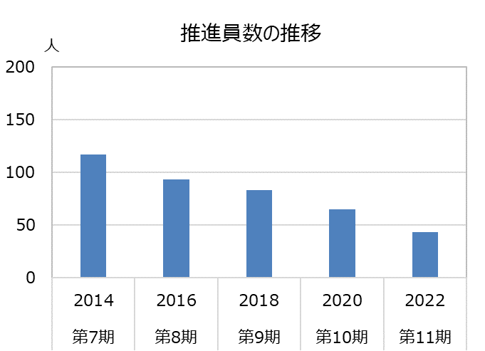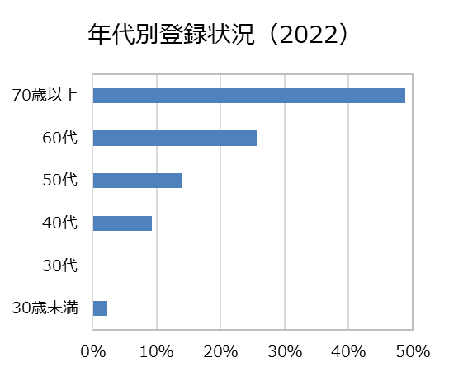

図３ 地球温暖化防止活動推進員の登録状況

- 場の提供・学習機会の提供
＜現状・課題＞
学校等への出前授業や一般府民向けセミナー、府民の森・水みらいセンター等の施設見学や交流会のほか、民間団体・事業者による出前講座をホームページで紹介し、幅広い学びの場と学習機会を提供してきました。
これらの場・学習機会で提供する分野は、自然環境・自然体験に関するものと比べ喫緊の課題とされている脱炭素・省エネ分野の学習機会が少ないなど、分野による学びの場・機会に差がある状況です。
また、大阪府や市町村が直接実施する出前講座等については、財源・人的資源に限界があり実施数も制限されることから、学校や地域のニーズに十分に対応できていない可能性があります。

＜必要な対応＞
自然環境・自然体験、脱炭素・省エネ、資源循環等の各分野について、バランス良く多様な体験の場・学習機会を提供することが必要です。また、多様な主体との役割分担と連携・協力により、効率的・効果的な環境教育を展開し、十分な学習機会を提供することが求められています。
図４ 場・学習機会の提供分野（2021年度）

- 教材・プログラムの整備と活用
＜現状・課題＞
環境学習や環境保全活動への理解を深めるため、冊子などの読み物、動画、カードゲームなど、多様な教材・プログラムを整備してきました。
下図にある教材・プログラムの整備状況を対象別にみると、小学生をメインターゲットにしたものが多く、幼児、中学・高校生をメインターゲットにした教材・プログラムは少ない状況です。
また、作成から概ね10年以上が経過した教材については、SDGsや気候変動等の最新の動向やニーズを踏まえられておらず、十分に活用されていない可能性があります。

＜必要な対応＞
ライフステージに応じた環境教育を推進するため、幼児、中学・高校生、一般向け教材を充実させ、それぞれに最新の情報や活用する側のニーズを考慮した対象者の学びや実践に有効なものを作成することが必要です。
※対象が小学生以上の場合、中学生、高校生、
一般を対象範囲として計上
図５ 教材・プログラムの整備状況

- 協働取組の推進・民間団体等への支援
【協働取組の推進】
＜現状・課題＞
大阪府は、府民、学校、NPO、事業者等の多様な主体の協働による環境学習や森づくり、道路や河川の清掃といった環境保全活動の場と機会の提供や仕組みづくりを行い、多様な主体の協働取組を促進してきました。
これらの活動では、参加する府民や団体が固定化しているものもあり、各活動において、他主体の幅広い参加と協力を得られるようにする必要があります。

＜必要な対応＞
近年、大阪府が直接関与できていない地域の自主的な環境保全活動が増えており、このような場で活発に活動するNPO等とも連携を深め、協働の輪を広げていくことが求められます。

【民間団体等への支援】
＜現状・課題＞
これまで大阪府は、民間団体等に対し、おおさか環境賞といった顕彰や大阪府環境保全活動補助金の交付による支援などを実施してきました。
おおさか環境賞では、2016年以降、推薦件数が減少し受賞者が10名以下と低迷し、大阪府環境保全活動補助金においても、申請件数が少なく、かつ交付団体が固定化していたことから、積極的に新たな活動団体等への広報・PRを行い、近年、改善が図られてきました。

＜必要な対応＞
地域で活動する団体や環境サークル等を有する高校や大学等に焦点を当て積極的に広報・PRを行いつつ、各団体等の環境保全活動の活性化につながる多面的な支援が求められます。
図６ おおさか環境賞の受賞者数の推移
- 普及啓発
＜現状・課題＞
環境をテーマにしたイベントに加え、「咲洲こどもEXPO」、「Welcomeアベノ・天王寺 おおさかもん祭り」等の環境以外をテーマにしたイベントへのブース出展や、「ゼロカーボン・ダイアローグ」といった環境とは異なる分野とのコラボレーションで実施されるイベント、SNSを活用した情報発信など、様々な普及啓発の取組みを進めてきました。
府民の環境保全活動等への参加状況（図7）を調査した結果では、「地域における環境保全のための取組みや環境学習活動に参加したことのある人」の割合は数％～20％で、「環境学習活動に参加したことはないが日常生活で関連する取組みを実践している人」の割合が20％程度に留まっており、普及啓発の各取組みを府民の参加や行動変容につなげていくことが課題です。

＜必要な対応＞
多くの府民に環境に対する関心を持ってもらえるよう、引き続き環境とは異なる分野との連携を図ることや、対面だけではなくオンラインを含めた多様な方法でイベントを開催するなど、様々なアプローチによる普及啓発を行い、府民の環境に配慮した取組みの実践や環境保全活動への参加につなげていくことが求められます。
図７ 府民の環境保全活動等への参加状況（※）

※大阪府政策マーケティング・リサーチ
◆調査対象及びサンプル数
・民間のインターネット調査会社が保有する多数のモニターを活用
・国勢調査結果に基づく性・年代・居住地（４地域）の割合で割り付けた18歳以上の大阪府民
計1,000サンプル
※2018～2021は、2015年国勢調査、2022は2020年国勢調査の結果に基づき実施

◆回答者の年齢構成
◆分野と取組例
分野 | 取組例
脱炭素・  省エネルギー | ・共同施設や公共施設などにおける省エネ・節電活動  ・カーシェアリング、エコドライブの促進活動への参加
資源循環 | ・日用品のリユースやリサイクル活動  ・子ども会などによる古紙やプラスチックなどの資源ごみ収集活動  ・グリーン購入運動への参加
生物多様性 | ・動物、昆虫、植物の保護、生息・生育環境の保全や創出活動、外来種対策  ・庭や地域の公共空間など身近な場所で、植物を育てみどりを増やすなどの緑化活動  ・森づくり（間伐、植樹、雑木材の手入れ）、池や川などの水辺保全（藻やヨシ刈等）の活動  ・生き物に配慮したマーク付商品（レインフォレスト、アライアンスやFSC森林認証等）の選択
良好な大気・水質 | ・カ―シェアリング、グリーン購入運動への参加  ・エコドライブの促進活動への参加  ・川、湖、大阪湾の水質をきれいにするキャンペーンへの参加
魅力と活力ある  快適な地域づくり | ・川、砂浜、水路、池、道路、公園の掃除  ・公園や学校などの緑化活動  ・地域で良好な環境づくりの計画や取組方針の策定のための活動

◆調査内容
＜環境保全活動への参加＞
（質問）
この1年間に、各分野の例のような「地域における環境保全のための取組み」のいずれかについて、１つでも参加したことがありましたか。なお、この質問において「取組み」とは、環境やその問題に対する地域ぐるみの活動をいいます。また、「地域」とは自治会やPTAなどの活動が行われる身近な範囲だけでなく、NPOやボランティア団地などの活動が行われる、より広い範囲も対象となります。
（回答）※１つのみ選択
aこの1年間に参加したことがある bこの1年間に参加したことはないが、それ以前なら参加したことがある
cこれまでに参加したことはない d覚えていない
＜環境学習活動（体験）への参加
（質問）
この1年間に、各分野の例のような「環境教育・環境学習（体験型）」のいずれかについて、１つでも参加したことがありましたか。
（回答）※１つのみ選択
aこの1年間に参加したことがある bこの1年間に参加したことはないが、それ以前なら参加したことがある
cこれまでに参加したことはないが、各部野の取組例のいずれかに関連する取組みを日常生活で実践している
dこれまでに参加したことはなく、各分野の取組例のいずれかに関連する日常に関連する日常生活での取組みも実践していない
e覚えていない

第２章 今後の環境教育等における基本的な考え方
１ めざすべき将来像・目標
環境総合計画では、2050年のめざすべき将来像として「大阪から世界へ、現在から未来へ 府民がつくる暮らしやすい持続可能な社会」を掲げ、2030年の実現すべき姿として、環境教育等については、「魅力と活力ある快適な地域づくり」の分野において、府民、事業者、民間団体、行政など各主体が積極的に参加し、自ら行動する社会をめざすこととされています。

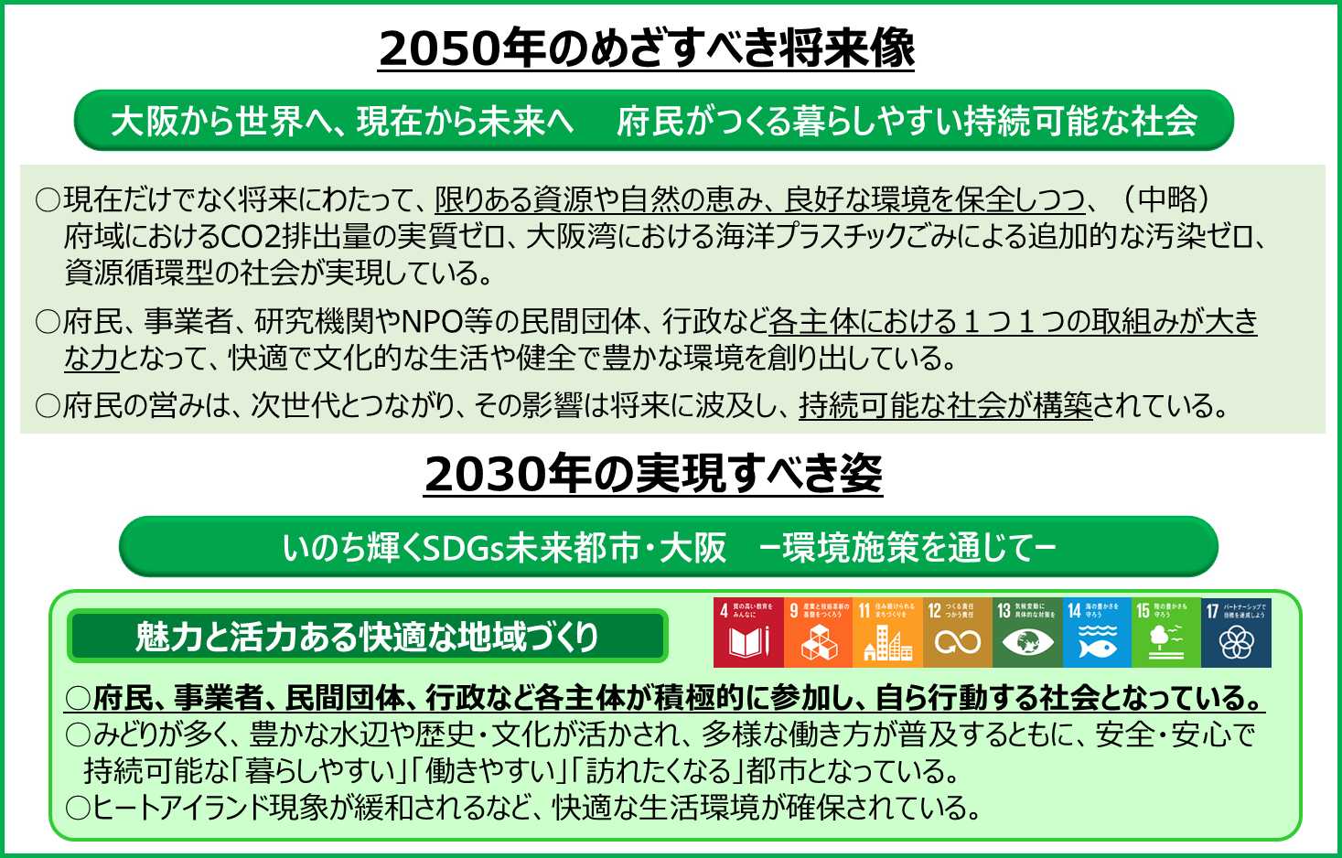
出典：2030大阪環境総合計画より抜粋して作成
図８ 環境総合計画におけるめざすべき将来像と実現すべき姿

本計画においても、環境・社会・経済の統合的向上を施策の基本的な方向性とする環境総合計画の考え方を踏襲しつつ、あらゆる主体の参加・行動、連携・協働のもと、持続可能な社会が実現するよう、以下の目標を共有して取組みを進めていきます。

【本計画の目標】
- 環境課題と社会・経済課題の関連を理解し、環境課題の解決に向けて自ら進んで参加・行動する府民を増やす
- 他の主体と相互に連携・協働して環境保全活動の輪を広げ、環境のもたらす恵みを
次世代に引き継ぐことができる府民や団体を増やす

２ 計画期間
環境総合計画（計画期間2021～2030年度）を踏まえ、本計画の期間は、2030年度までとします。

３ 環境教育等の推進にあたっての基本的な方向性
目標の達成に向けては、府民、学校、民間団体・NGO/NPO、中間支援団体、事業者、行政等の多様な主体の連携および役割分担、協力により、家庭、地域、学校、社会教育施設、職場等のあらゆる場において、子どもからシニア世代までを含めたライフステージに応じた環境教育を推進し、環境保全の意欲の増進を図ることが重要です。
また、各主体が自ら積極的に参加・行動するとともに、地域全体で相互に連携することにより、相乗的な効果が発揮されるよう各主体間のパートナーシップを構築することが重要であり、以下の基本的な方向性を共有して取組みを進めていきます。

- あらゆる世代が様々な場で環境について学習し、主体的な判断ができるようにする。
- 気候変動や生物多様性の喪失をはじめとする環境課題と社会・経済課題との関連について
学び、環境と身近な生活との関わりについて理解できるようにする。
- 身近な動植物や貴重な自然環境とふれあうことなどにより、私たち人間は、環境の中で生き、その恵みで生活していることへの気付きと関心を高めていく。
- 家庭、学校、地域、社会教育施設、職場等のあらゆる場と機会において、環境負荷低減に
向け、主体的・継続的な活動が実践されるようにする。
- あらゆる活動において、「環境」という要素を意識することで、環境保全活動の広がりを図る。

第３章 推進方策
気候変動への対応、生物多様性の保全、健全な物質循環の確保など多くの問題に直面していますが、これらは私たち一人ひとりが、家庭、地域、学校、職場等における日々の生活の中での行動や活動の一部として取り組まなければならないものです。
そのため、各主体が積極的に参加し、それぞれの役割を理解するなかで、分担、連携・協力、協働を図りながら、いろいろな場において、また、年齢・発達段階に応じた環境教育等を進めていくことが必要です。
大阪府は、各主体の自主的な行動を促し、様々な場で環境教育及び環境保全活動が効果的に実践されるよう、総合的・体系的に環境教育等を推進します。
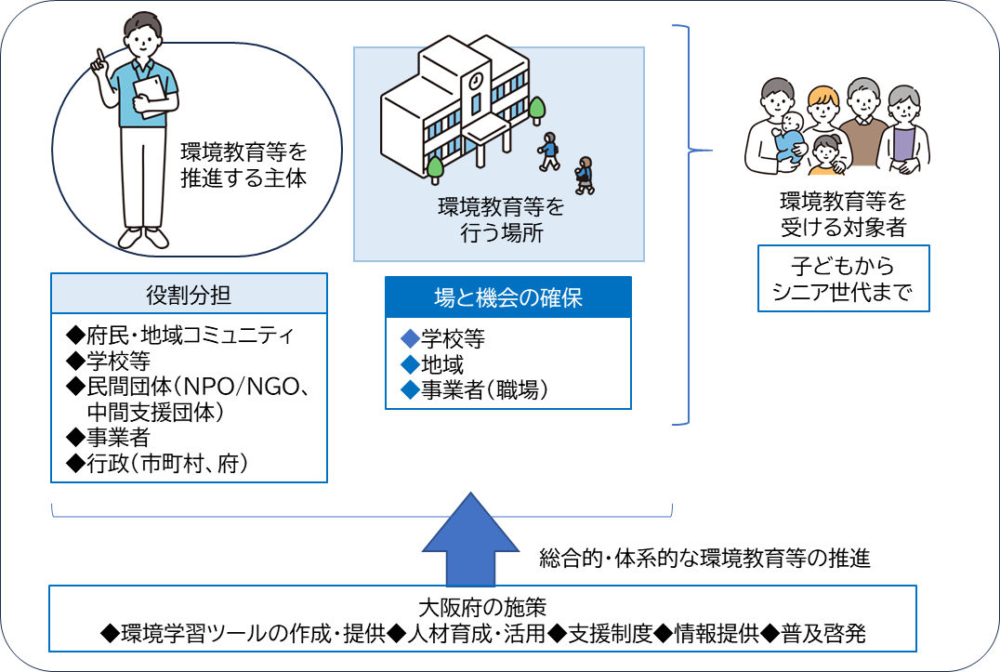
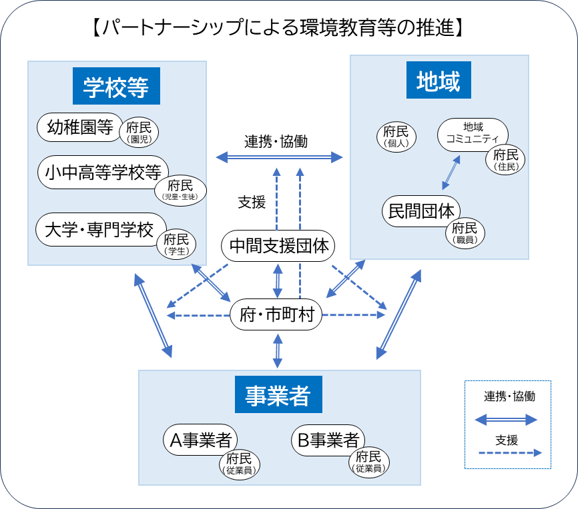

１ 各主体及び場における環境教育等の方向性
（１）環境教育等を推進するための適切な役割分担
環境教育等には、府民、地域コミュニティ、学校、民間団体、事業者、行政等の様々な主体が関わっています。各主体が、それぞれの立場を尊重し、お互いの得意分野や他の主体にはできない役割を理解した上で、活かし合い、足りないところを補い合って、環境教育等が行われることが必要です。

  - 府民・地域コミュニティ
・府民は、環境問題への理解を深め、当事者意識を持って、食事、買物、居住等の日常生活の中での環境配慮行動の選択や、地域の様々な環境保全活動への参加が求められます。
・地域コミュニティでは、防犯・防災や祭事などの地域で実施される様々な活動において、環境配慮の考え方を取り入れていくことが求められます。

  - 学校等
・教育活動の全体を通じて、児童生徒等の発達の段階に応じた環境教育を行うこと、各教科間の関連に配慮しながら進めることが求められます。
・保育園、幼稚園、認定こども園（以下「幼稚園等」という。）では、環境と自らの生活とのつながりを意識し、環境配慮行動が日常生活において習慣化されるよう、身近な自然環境との関わりに加え、省エネやリサイクルをはじめとする生活に密着した内容の環境学習を推進することも重要です。
・小中高等学校及び特別支援学校では、各学校におけるカリキュラム・マネジメントを実現する中で、発達段階に応じ、地域や社会の様々な課題と環境との関連について教科等横断的な学習を推進し、多様な主体と協力・連携する力を育みつつ、課題解決に向けて必要となる資質・能力を身に付ける内容の学習を推進することが重要です。
・大学・専門学校等では、それまでの学校教育等を通じて身に付けた知識や能力を地域や社会で発揮できるよう、環境活動の実践及びリーダーの育成を図るとともに、調査研究成果を地域等に共有することが求められます。

  - 民間団体（NGO/NPO、中間支援団体）
・NGO/NPOといった民間団体は、地域における自立的な推進主体として、機動性や専門性を生かし、学校、府民・地域コミュニティ及び事業者の取組みを支援することが求められます。
・中間支援団体は、積み重ねられた知見やネットワークを生かして、各主体が実施する環境教育等について、様々な連携・協働を支援することが期待されます。

  - 事業者
・事業者は、事業活動に伴う環境負荷の低減に努めるとともに、技術や人材を生かし、環境教育の一翼を担う主体となることが期待されます。
・また、地域の一員としても、地域や学校等における環境教育・環境保全活動に積極的に参加することが求められます。

  - 行政機関（市町村・府）
・市町村は、府民にとって身近な行政機関として、幼児期からシニア世代までのライフステージに応じた学校及び地域（生涯学習・社会教育）における環境学習を推進することが求められます。
・大阪府は、環境教育に関する客観的で正確な最新情報の提供、環境教育教材や優良事例等の情報共有、学校と地域・民間団体・事業者等の協働取組みの促進、市域を超えた課題解決に向けた市町村間の連携支援など、府域における取組みの促進につながる施策を展開しなければなりません。また、国（近畿地方環境事務所が設置・運営する「きんき環境館」等）や関西広域連合とも連携し、様々な主体間のパートナーシップの構築や広域的な取組みを支援します。

（２）環境教育の場と機会の確保
学校、職場、地域等の場において、あらゆる主体の参加・行動と連携・協力のもと、様々な環境学習や環境保全活動等の機会が提供されることが必要です。

  - 学校等における環境教育
・幼稚園等から大学・専門学校までのそれぞれの発達段階に応じた環境教育を推進することが求められます。
・幼稚園等においては、幼児が身近な環境に親しみ、自然と触れ合う自然体験学習を引き続き推進するとともに、省エネやリサイクルといった環境配慮行動の実践につながる環境学習を推進することが求められます。
・小中高等学校等においては、知識習得にとどまらず実践へつなぐことが重要であり、児童・生徒等が体験を通じて、環境について学ぶ機会を充実させることが求められます。地域の自然や文化等地域社会に存在する資源、ビオトープ等の学校が有する施設等を活用するとともに、地域の民間団体や事業者等との連携を図りながら、自然体験や職場体験、ボランティア体験など多様な体験活動を提供することが期待されます。
・大学・専門学校においては、環境に関連する研究等の専門性を活かした地域の環境教育への参加や、ボランティア活動による環境保全の取組みの実践を図ることが求められます。
・地域や事業者との連携にあたっては、行政や中間支援団体の支援も受けながら、継続的な推進体制を構築することが必要です。
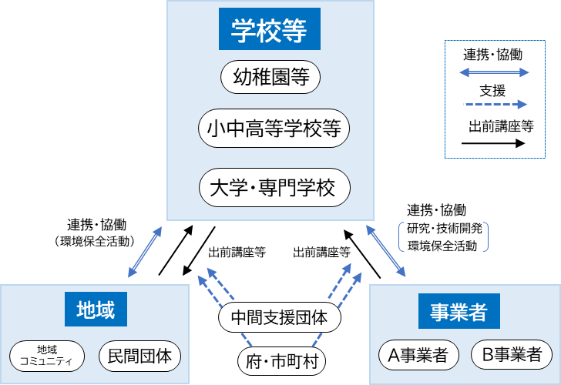
（想定される取組例）
・学校ビオトープや自然公園、都市公園等を活用した自然環境の大切さを理解するための環境学習の実施。
・大阪府、市町村、事業者等が運営する博物館・自然センター等を活用した、見て触れる体験学習の実施。
・環境活動に積極的な事業者等が実施する施設見学や出前講座の活用。
・民間団体や事業者等と連携した職業体験の実施。
・ボランティア活動の場において、環境について学ぶ機会の創出。

  - 地域における生涯学習、環境保全活動
・日常生活に近い場所や地域の中に、環境学習や実践活動の場と機会が多様な形で存在することが重要です。自治会等の地縁型地域コミュニティだけではなく、防災、子育て、健康づくり、まちづくりといった特定のテーマに取り組むNPOや市民団体等においても環境に関する取組みを促し、府民が環境教育や環境保全活動に参加する多様な機会を提供していくことが必要です。
・また、各主体の取組みにおいて、地域に存在する自然公園・都市公園、博物館等の社会教育施設等を積極的に活用し、体験活動の充実を図ることが期待されます。
・博物館や自然センター等は、各施設で活動する民間団体とも連携し、施設見学や出前講座等を開催し、学校や地域における環境教育を支援することが求められます。また、自らの専門性を活かした環境に関する研修会を開催するなど、学校や地域で活動する指導者の養成やその質の向上を支援することが期待されます。
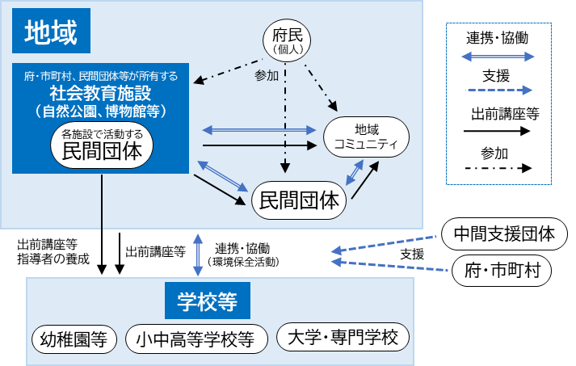
（想定される取組例）
・環境保全の意欲増進のため、自然公園や都市公園における自然観察会など人と自然の関わりについて学ぶ研修会や、植樹、樹木の育成、森林の整備等の管理等の実施。
・府民、学校、民間団体、事業者等の多様な主体の協働による森づくり活動、道路や河川等の清掃活動等の実施。
・図書館、博物館等の社会教育施設を中心にした、様々な主体が連携し地域課題を解決する仕組みづくりの推進。

  - 事業者における環境教育
・事業者自らが自社の環境負荷の状況を認識し、脱炭素経営や循環経済等の意識を高め、各事業者の専門分野において、環境保全に役立つ専門知識や技術も身に付けることができるよう従業員教育を推進することが必要です。
・大学等との連携によって開発された技術を活用し、さらなる環境負荷低減の取組みを推進することが期待されます。
・事業活動を通じて開発された技術、育成された人材等の資源を生かし、多様な主体と連携した環境保全活動や、事業者独自の専門的・魅力的な取組みを展開することが求められます。
・従業員等が自らの知識や技能を、地域の環境教育の場と機会で発揮しやすい職場の環境づくりを推進することが求められます。
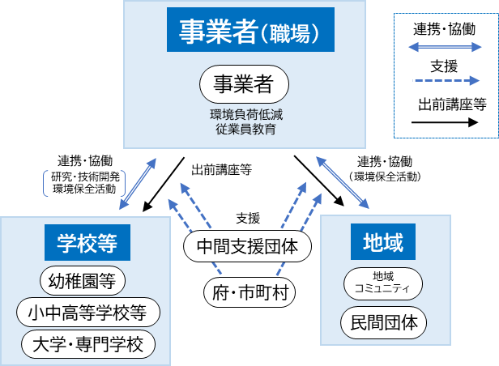

（想定される取組例）
・行政等が実施する中小事業者向けの省エネルギー等に対する意識向上及び取組促進を図るセミナー等への参加。
・事業者の脱炭素に関する取組みを活性化するための「脱炭素経営宣言登録制度」や生物多様性に配慮した取組の促進を図るための「おおさか生物多様性応援宣言」登録制度への参画。
・大阪・関西万博の機会を活かした脱炭素に向けた技術開発・実証。
・学校への出前講座や地域の清掃活動等、学校・地域と協働した環境保全活動の実施。
・環境教育に関する取組みの情報発信を積極的に行うことで自社のPRにつなげるとともに、他の事業者が参考にできるようにする。

２ 環境教育等の推進に向けた大阪府の具体的推進方策
環境教育の場で提供される様々な機会において、総合的・体系的に環境教育等が実践されるよう、大阪府では各部局と連携して、次のような推進手法の充実を図ります。

- 環境学習ツールの作成・提供
- 対象者の発達段階に応じて社会情勢を踏まえた使いやすく実践に有効な教材・プログラムなど様々な環境学習ツールを作成していきます。
- 教科横断的な体系的・総合的な学びを考慮した教材。
- 幼稚園等、中・高等学校、大学・専門学校等で活用できる教材・プログラムの充実。
- 様々な事業者と連携した環境教育教材・プログラムの提供。
- ICT（VR等）を活用したものなど多様なツールの提供。
- 学校をはじめ、地域、事業者など誰でも利用できるよう「おおさかの環境活動ホームページ（エコあらかると）」等において、府や市町村等の環境学習ツールの情報を提供します。

（主な取組）
- 高校生と環境負荷低減に先進的に取り組む事業者との対話型プログラムの実施。
- 環境活動に積極的な事業者等との連携による施設見学や出前講座の実施。
- 大阪湾について総合的に学習できる教材パッケージの作成。
- 府内の河川環境や農地、森林について考えるデジタル版リーフレットの作成。
- 生徒同士の対話や解決策を考えさせる など主体的・対話的で深い学び（アクティブ・ラーニング）の視点を踏まえた教材開発。
- 市町村等が作成する環境学習教材の情報提供。

- 人材育成・活用
- 環境とは異なる分野で活動する個人・団体を環境活動へつなげる適切なマッチングや継続的に活動できる場と機会を提供していきます。
- 学校教育で学んだ知識や技能等を実践に活かすことができるよう、環境活動に取り組む高校生・大学生等と、民間団体、事業者、行政等との連携・協働を促します。

（主な取組）
- 大学等で環境活動を行うサークルや地域の民間団体との交流機会の創出。
- 関西広域連合が実施する「若者参画による環境学習プログラムの推進事業」と連携した環境学習の推進。

- 支援制度
- 多様な主体と連携し、地域で活動する団体等を積極的に掘り起こし、より多くの多様な主体間のネットワークやパートナーシップを構築するよう努めます。
- 民間団体や事業者等の環境保全活動等の活性化につながる多面的な支援（顕彰・補助金等）を実施します。

（主な取組）
- 多様な主体が参画する会議・協議会（例：豊かな環境づくり大阪府民会議等）の運営によるネットワーク構築の促進。
- マイボトルパートナーズ等の共通のテーマを通じた様々な事業者との連携・協働やパートナーシップ構築の促進。
- 大阪府環境保全活動補助金による支援及びおおさか環境賞による顕彰の実施。
- 脱炭素経営宣言登録制度、生物多様性応援宣言等による事業者等の取組促進。
- 大阪・関西万博の機会を活かした脱炭素に向けた技術開発・実証に対する支援。
- 民間団体や事業者等における助成金等の支援制度との連携。

- 情報提供
- 目まぐるしく変化する世界情勢の中、環境教育に関する客観的で正確な最新情報を提供していきます。
- 市町村等が実施する環境イベントの情報を府ホームページやSNS等で提供します。
- 府民が必要なときに適切で的確なツールを必要な形で入手できるよう、様々な主体が持つ多様なチャンネルを活用するなど発信力・伝達力を強化していきます。

（主な取組）
- 環境関連のポータルサイト「おおさかの環境ホームページ エコギャラリー」にて府の環境に関する各種施策や環境データを情報提供。
- 「おおさかの環境活動ホームページ（エコあらかると）」やSNS等にて府域の環境イベントや環境保全活動、府内事業者における環境教育の取組み事例等に関する情報を提供。
- 様々な事業者と連携した情報発信力の強化。
- 幅広い関係者が参画するプラットフォームを活用した幅広い情報発信。

- 普及啓発
- 環境とは異なる分野とのコラボレーションで実施されるイベント等を展開して、環境に配慮した取組みの普及啓発を行います。
- 効果的な行動変容を促す手法として注目されている「ナッジ（nudge：そっと後押しする）」等の行動経済学の知見やICT技術など、高い効果が期待できる多様な手法を導入します。

（主な取組）
- 環境以外の分野と連携したイベントの実施。
- 大阪府と大阪大学社会経済研究所との連携協定による府施策へのナッジの活用。
- 大学等との連携協定の枠組みを活用した環境教育の普及促進。
- 日常生活における脱炭素や食品ロス削減につながる環境配慮行動の促進。
（脱炭素ポイント制度の創設、大阪府版CFP算定手法の活用、食品ロス削減に向けた事業者と府民の協働の場の創出など）

第４章 計画の適切な進行管理
１ 参考指標の設定
計画の進捗状況を把握するため、各主体の日常生活や事業活動における参加・行動や、連携・協働の広がりに関する以下のデータを参考指標として設定します。
 | 参考指標 | 現状（年度）
府民 | 地域の環境保全の取組みに参加した人の割合(％)^{※1} | 15.2（2022）
府民 | １世帯あたりのエネルギー消費量（GJ/世帯） | 32.5（2020）
府民 | 住民1人1日当たりの生活系ごみ排出量（g/人・日） | 445（2021）
府民 | 家庭系の食品ロス発生量（万t） | 20.8（2019）
民間団体・  事業者・  学校等 | 豊かな環境づくり大阪府民会議会員数 | 103（2022）
民間団体・  事業者・  学校等 | 脱炭素経営宣言登録団体数 | 2,116（2023.9末）
民間団体・  事業者・  学校等 | おおさか生物多様性応援宣言登録団体数 | 68（2023.9末）
民間団体・  事業者・  学校等 | アドプト事業^{※2}参加団体数 | 672（2022）
民間団体・  事業者・  学校等 | 地球温暖化防止活動推進員数 | 54（2022）
民間団体・  事業者・  学校等 | 府内のマイボトルスポット数 | 2,119（2023.9末）
行政 | 市町村の環境関連イベント等の取組数 | 389（2022）
行政 | 府における環境教育関連施策数 | 173（2022）
^{※1} 18歳以上の大阪府民計1,000サンプルを対象にしたインターネット調査による
^{※2} アドプト事業：フォレスト、ロード、リバー、シーサイド

２ 推進体制
大阪府庁内における関係部局との連携による取組みの推進はもとより、府内市町村、民間団体、事業者等の様々な主体が参画する豊かな環境づくり大阪府民会議やおおさかスマートエネルギー協議会等を活用することにより、多様な主体が連携・協働した取組みを進めていきます。
計画の進行管理については、大阪府環境行政推進会議における環境教育等促進検討部会において、毎年、動向を点検・評価し、活動等の活性化・定着化に向けた改善を図るとともに、その結果を大阪府環境白書やホームページ等で公表します。
また、環境教育を取り巻く社会情勢の変化等を踏まえ、必要に応じて本計画を見直します。
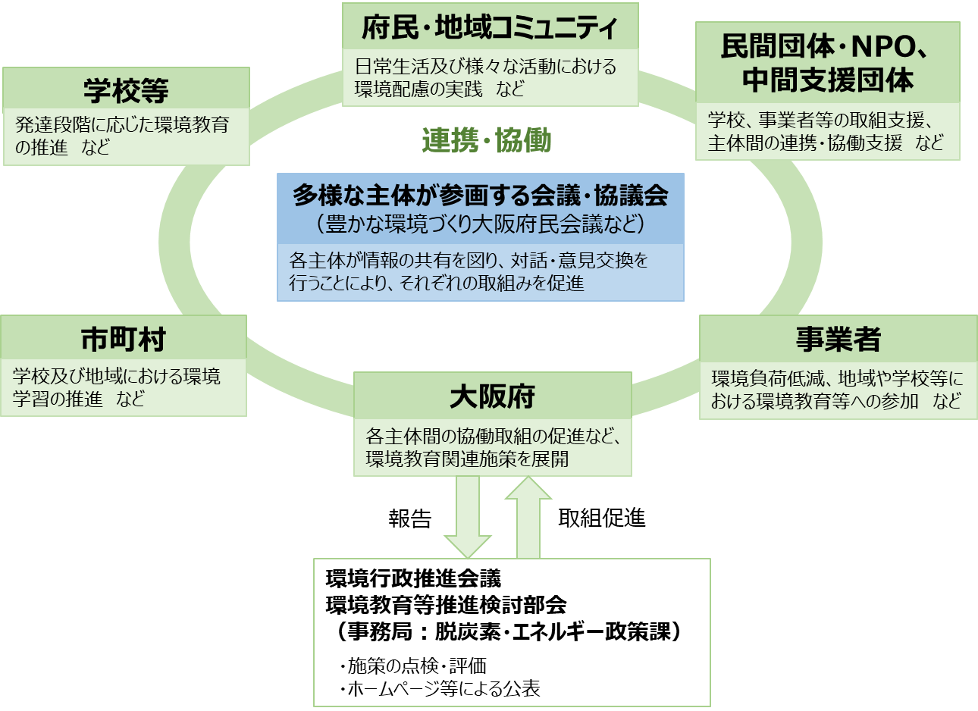

気候変動、生物多様性の喪失、資源の枯渇、貧困の拡大等人類の開発活動に起因する様々な問題を自らの問題として主体的に捉え、人類が将来の世代にわたり恵み豊かな生活を確保できるよう、身近なところから取り組むことで、問題の解決につながる新たな価値観や行動等の変容をもたらし、持続可能な社会を実現していくことをめざして行う学習・教育活動。SDGsの目標４「すべての人に包摂的かつ公正な質の高い教育を確保し、生涯教育の機会を促進する」のターゲット4.7に位置付けられています。
児童や学校、地域の実態を適切に把握し編成した教育課程に基づき組織的かつ計画的に各学校の教育活動（授業）の質の向上を図ること。
「Renewable Energy 100」の略。企業が自ら事業の使用電力を100％再生可能エネルギーで賄うことをめざす国際的なイニシアティブ。
「Science Based Targets」の略。平均気温上昇を産業革命前から２℃未満に維持するために、企業が自らの気候科学の知見に沿って、２℃目標と整合した削減目標を設定するプロジェクト。
持続可能な社会と地球を実現するための金融。環境（Environment）・社会（Social）、ガバナンス（Governance）課題の解決を目指して、様々な配慮を織り込んだ投融資（ESG投資・ESG金融）、債券発行、その他様々な幅広い金融サービスを含む広い概念。
市民、NPO、事業者、行政等の間にたって様々な活動を支援する組織であり、コンサルテーションや情報提供などの支援や資源の仲介、政策提言等を行う組織。
CFP（カーボンフットプリント）とは、商品やサービスのライフサイクル全体で排出される温室効果ガスを二酸化炭素に換算して、分かりやすく表示する仕組み。

